Nachhaltige Alternativen in der Abwasseraufbereitung
Wie Verdampfer mit digitalen Services effizient Ressourcen schonen
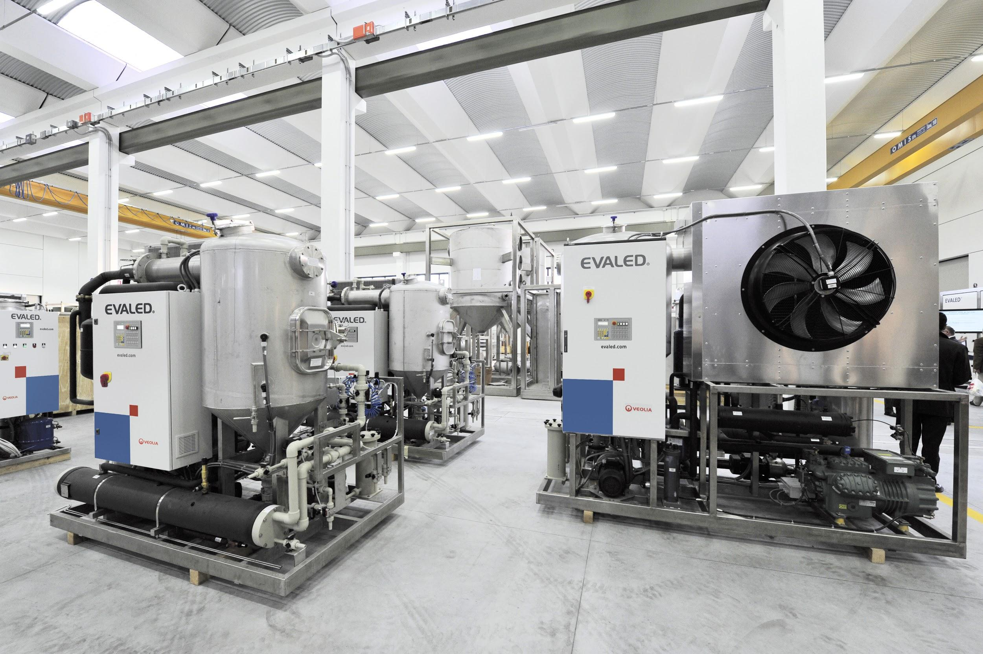 |  | 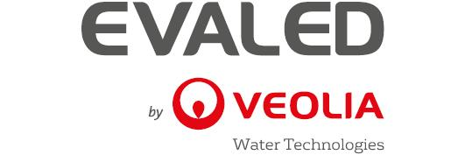 |  | 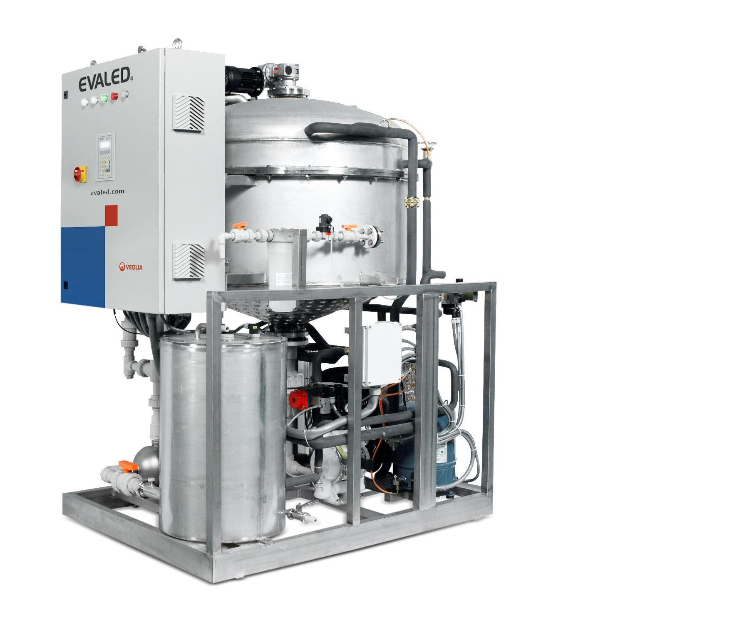

Celle/Stuttgart, 15. August 2019 – Mit AQUAVISTATM stattet Veolia Water Technologies seine EVALED® Vakuumverdampferanlagen nun mit umfassenden digitalen Services, Fernüberwachung und -steuerung aus. Damit haben Anlagenbetreiber zu jeder Zeit und von jedem Ort aus die volle Kontrolle über ihre Abwasserverdampfung. Die digitale Online-Plattform AQUAVISTATM liefert hierzu in Echtzeit die entscheidenden Informationen über die Parameter, um die Wasserqualität zu optimieren und um darüber wesentliche Elemente der Anlagen aus der Ferne direkt zu steuern. “Mit AQUAVISTATM verfügen wir über die entscheidenden Werkzeuge um unseren Kunden Zuverlässigkeit und Effizienz gleichermaßen bei der Verdampfung von Abwässern liefern zu können”, erklärt Philip Lehnberg, Produktmanager für AQUAVISTATM. “Dadurch können die Abwasserströme nicht nur effizient reduziert und wichtige Ressourcen zurückgewonnen werden. Dank der digitalen Services, haben Anlagenbetreiber nun jederzeit einen transparenten Einblick und volle Kontrolle über ihre tatsächliche Wasserqualität”, so Lehnberg. Auch auf die wichtigsten Dokumente wie beispielsweise Serviceverträge oder Betriebsanleitungen können Kunden online über AQUAVISTATM direkt zugreifen. Genauso lassen sich weitere Wasseraufbereitungsanlagen in das Tool integrieren. Damit finden Betreiber alles zu ihren Wasserkreisläufen an nur einem einzigen digitalen Ort. Im Falle von benötigter Fernunterstützung durch Fachpersonal, steht schnelle Hilfe per Chat, Mail oder Telefon jederzeit bereit. Zusammen mit AQUAVISTATM entsteht somit ein Rundumschutz mit Echtzeitgarantie für alle Verdampfersysteme von EVALED, der Technologiemarke für Verdampferanlagen von Veolia Water Technologies.

Vakuumverdampfer kommen heute bei der Behandlung von Abwässern aus fast allen Industriebranchen und bei unterschiedlichen Prozessen zur Anwendung. In vielen Fällen geht es um die Verringerung von Entsorgungskosten und die Rückführung des Destillats in den Wasserkreislauf. Teilweise wird aber neben dem Destillat auch das Konzentrat wieder in den Produktionsprozess zurückgeführt wie bei der Herstellung von Dispersionen oder in Beizprozessen. Die häufigsten Anwendungsbranchen sind Metall verarbeitende und bearbeitende Industrien, Oberflächentechnik (Galvanik), chemische und pharmazeutische Industrie.

Gegenüber Membranverfahren zeichnet sich der robuste Vakuumverdampfer durch seinen äußerst geringen Wartungs- und Ersatzteilbedarf aus. Zusätzlich wirken sich Veränderungen in der Abwasserqualität durch Umstellung auf andere Chemikalien oder durch sonstige Veränderungen des Prozesses nicht negativ auf den Vakuumverdampfer aus, während es bei Membranverfahren hierbei zu erheblichen Komplikationen kommen kann. Aufgrund von hohen Personalkosten bzw. Personalmangel in vielen Betrieben geht der Trend derzeit eindeutig in Richtung Vakuumverdampfung und Automatisierung. Auch Kombinationen aus Membran- und Verdampferverfahren sind je nach Bedarf möglich.

Die EVALED® Verdampfer sind auf der EMO in Hannover vom 16.bis 21. September an Stand A49 in Halle 7 zu sehen.

[2.682 Zeichen inkl. Leerzeichen]

Mehr zum Thema „effiziente Abwasseraufbereitung durch Verdampfung“: http://technomaps.veoliawatertechnologies.com/evaled_evaporators/de-verdampferanlagen/?bu=berkefeld.de

Mehr zu unseren digitalen Services:
http://www.veoliawatertechnologies.de/service/aquavista-digital-services-digitalisierung/

Fotos

Bild 1: Die EVALED Verdampfer sind sehr robust und vielfältig einsetzbar; Quelle: Veolia Water Technologies
Bild 2: Logo EVALED; Quelle: Veolia Water Technologies
Bild 3: Modell PC R 0,5: Die kompakten und robusten Verdampfer werden auf der EMO 2019 in Hannover ausgestellt; Quelle: Veolia Water Technologies

Unternehmensprofil

Veolia Water Technologies in Deutschland
Mit den Technologiemarken BERKEFELD, ELGA LABWATER, RWO, PMT und EVALED gehört das Unternehmen zu den international führenden Anbietern von Lösungen und Anlagen zur Trink-, Prozess- und Abwasseraufbereitung. Das Produktangebot umfasst Lösungen für ein breites Spektrum an Anwendungen, von der Gebäude- und Schwimmbadtechnik über Industrieunternehmen wie Getränke-, Nahrungsmittel- und Chemieproduzenten bis hin zu Laboratorien, Kommunen und internationalen Hilfsorganisationen.

Am Hauptsitz in Celle und an den Standorten in Bremen, Bayreuth, Leonberg und Crailsheim werden rund 450 Mitarbeiter beschäftigt. Ein bundesweites Netzwerk von über 50 Servicetechnikern und 30 Vertriebsingenieuren bietet Beratungskompetenz und schnelle Unterstützung. www.veoliawatertechnologies.de

Veolia Gruppe ist der weltweite Maßstab für optimiertes Ressourcenmanagement. Mit über 163 000 Beschäftigten auf allen fünf Kontinenten plant und implementiert die Veolia-Gruppe Lösungen für die Bereiche Wasser-, Abfall- und Energiemanagement im Sinne einer nachhaltigen Entwicklung der Kommunen und der Wirtschaft. Mit ihren drei sich ergänzenden Tätigkeitsfeldern sorgt sie für einen verbesserten Zugang zu Ressourcen, ihren Schutz und ihre Erneuerung. 2018 stellte die Veolia-Gruppe weltweit die Trinkwasserversorgung von 100 Millionen Menschen und die Abwasserentsorgung für 61 Millionen Menschen sicher, erzeugte 54 Millionen MWh Energie und verwertete 30 Millionen Tonnen Abfälle. Der konsolidierte Jahresumsatz von Veolia Environnement (Paris Euronext: VIE) betrug 2018 25,91 Milliarden Euro. www.veolia.com
Pressekontakt

Veolia Water Technologies Deutschland GmbH

Tobias Jungke,
Referent Unternehmenskommunikation

Lückenweg 5, 29227 Celle
Telefon: +49 (0) 5141 803-562
Mobil: +49 (0) 160 1417575
tobias.jungke@veolia.com

